Инструкция
для слушателей
по работе в системе дистанционного обучения

Уважаемые слушатели!
Для комфортной и продуктивной работы в системе дистанционного обучения просим Вас внимательно изучить данную инструкцию.

- Вход в систему дистанционного обучения (для всех пользователей)
Для прохождения обучения Вам необходимо через сайт учреждения https://umcki-baikal.ru/ войти на платформу дистанционного обучения
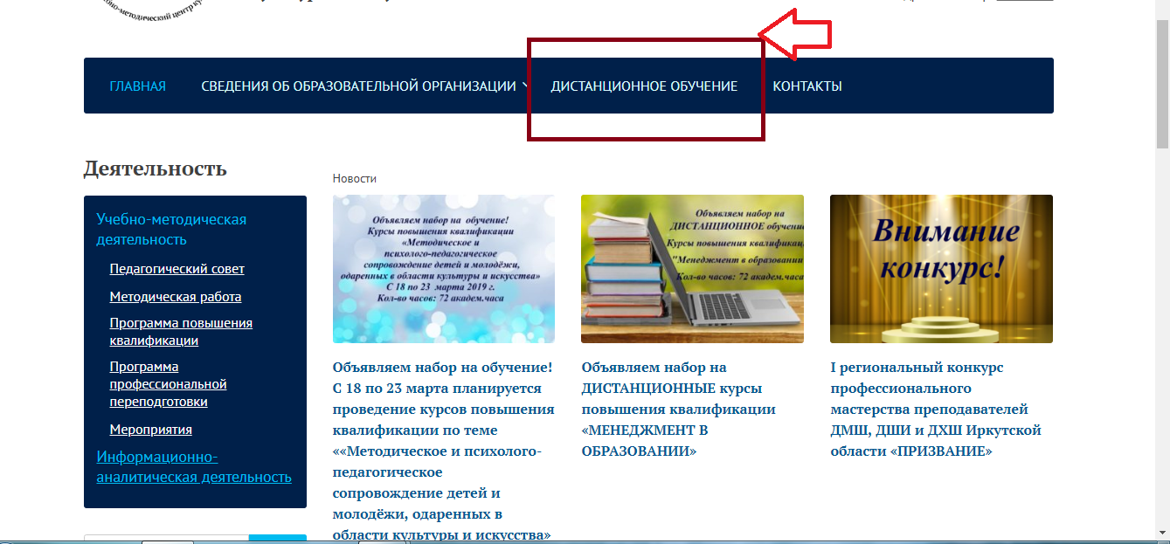

Откроется главная страница виртуальной образовательной среды
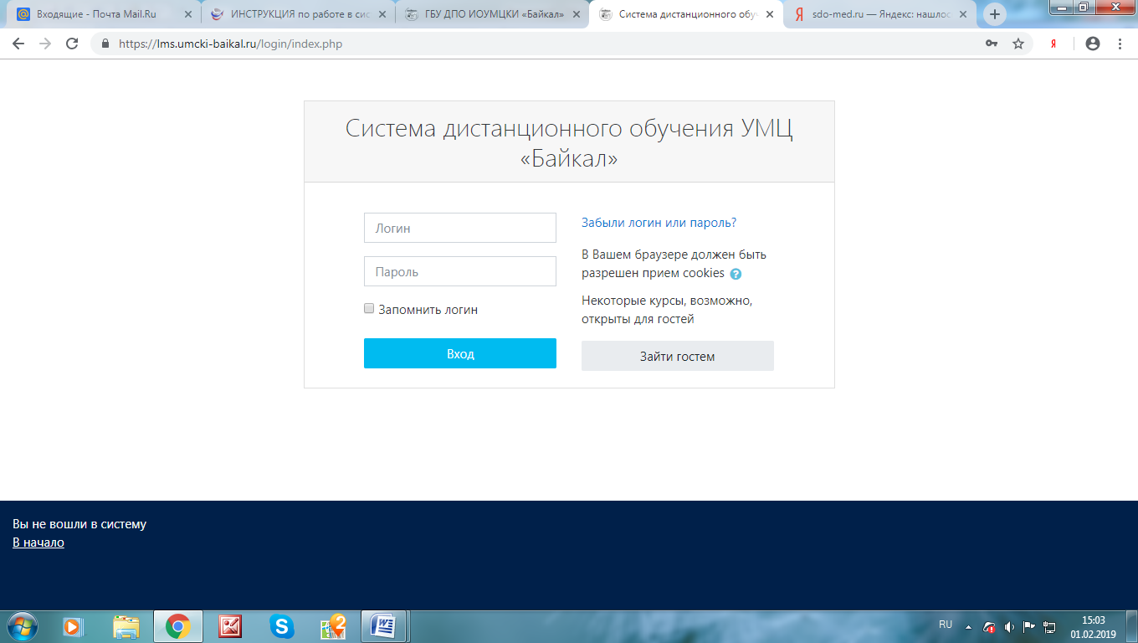

Для осуществления входа Вам необходимо в соответствующие поля в центре страницы ввести выданные Вам логин и пароль и нажать кнопку «Вход».
При этом советуем Вам перед нажатием кнопки «Вход» отметить пункт «Запомнить логин». В этом случае логин и пароль сохранятся в памяти Вашего компьютера, и при следующем входе Вам не потребуется вводить данные повторно. После успешного входа в систему отобразится перечень курсов, а в правом верхнем углу Ваши ФИО.
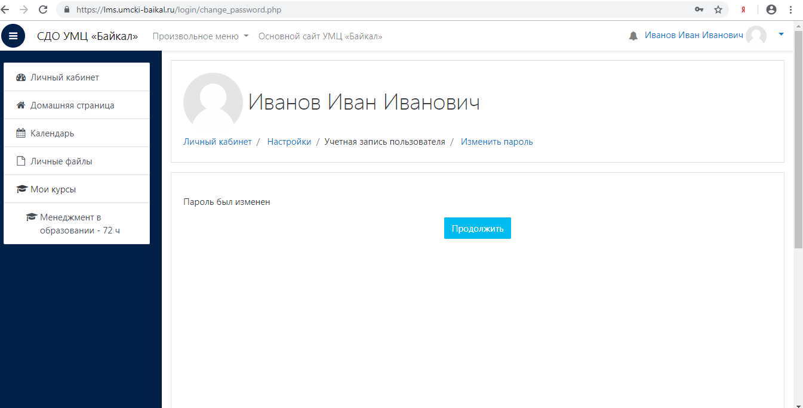
Чтобы не ошибиться при вводе, лучше копировать пароль (сочетание клавиш Ctrl+C) и вставлять (сочетание клавиш Ctrl+V) в соответствующее поле при входе в личный кабинет. Без пробелов!!!
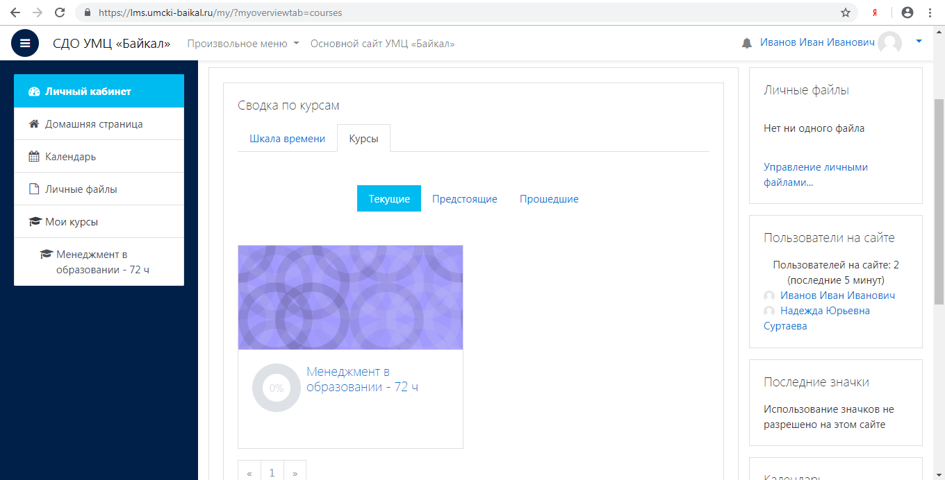

Обратите внимание, что Вы будете иметь возможность войти только в те курсы, на которые Вы подали заявки. Будьте внимательны при выборе курса! Некоторые курсы схожи в названии и различаются, например, количеством учебных часов.
Например:
- «Менеджмент в образовании – 36 ч»,
- «Менеджмент в образовании – 72 ч»,
- «Менеджмент в образовании – 144 ч»,

- Работа с курсом
При входе в Ваш курс отобразится страница с содержимым учебных модулей:

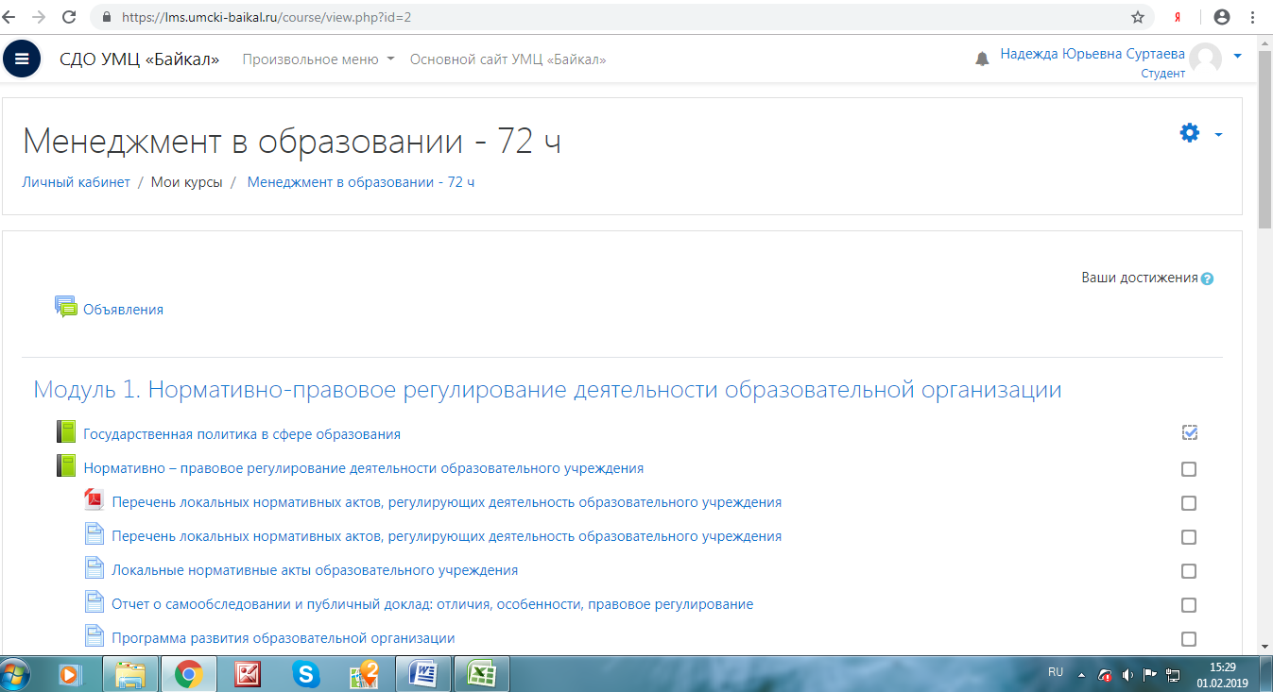

Учебный модуль может быть наполнен следующим содержимым: лекциями (текстовыми файлами), презентациями, видео- и аудиоматериалами, а также ссылками на сторонние открытые ресурсы. Большинство модулей сопровождается приложениями с нормативно-правовой документацией, дополнительной информацией по теме модуля. После большинства модулей имеется промежуточное аттестационное задание (тест или практического задание):

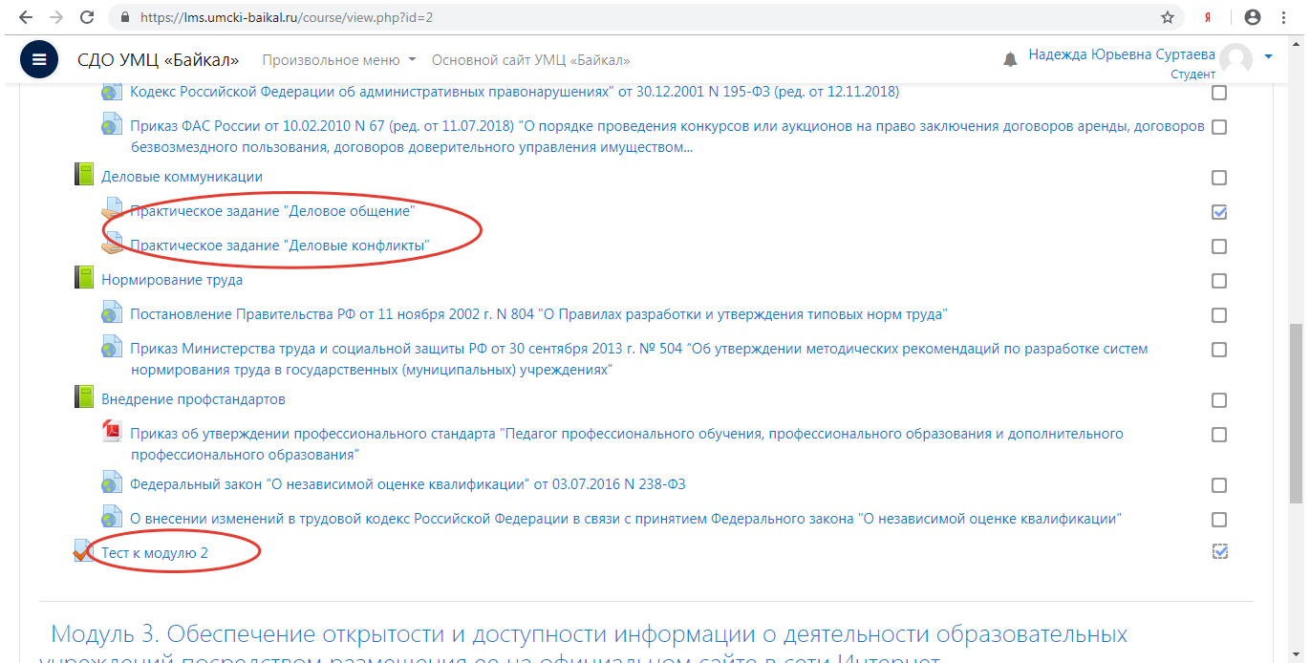

При входе в тест отобразится следующая страница:
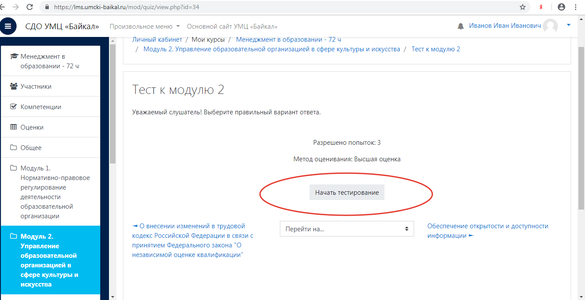

В краткой инструкции Вы увидите количество разрешенных попыток, ограничение по времени. При нажатии кнопки «Начать тестирование» система попросит Вас подтвердить Ваше действие:
При подтверждении Вашего действия и нажатии кнопки «Начать тестирование» тест не может быть приостановлен, таймер обратного отсчета будет показывать оставшееся время до окончания тестирования. Интерфейс теста выглядит следующим образом:
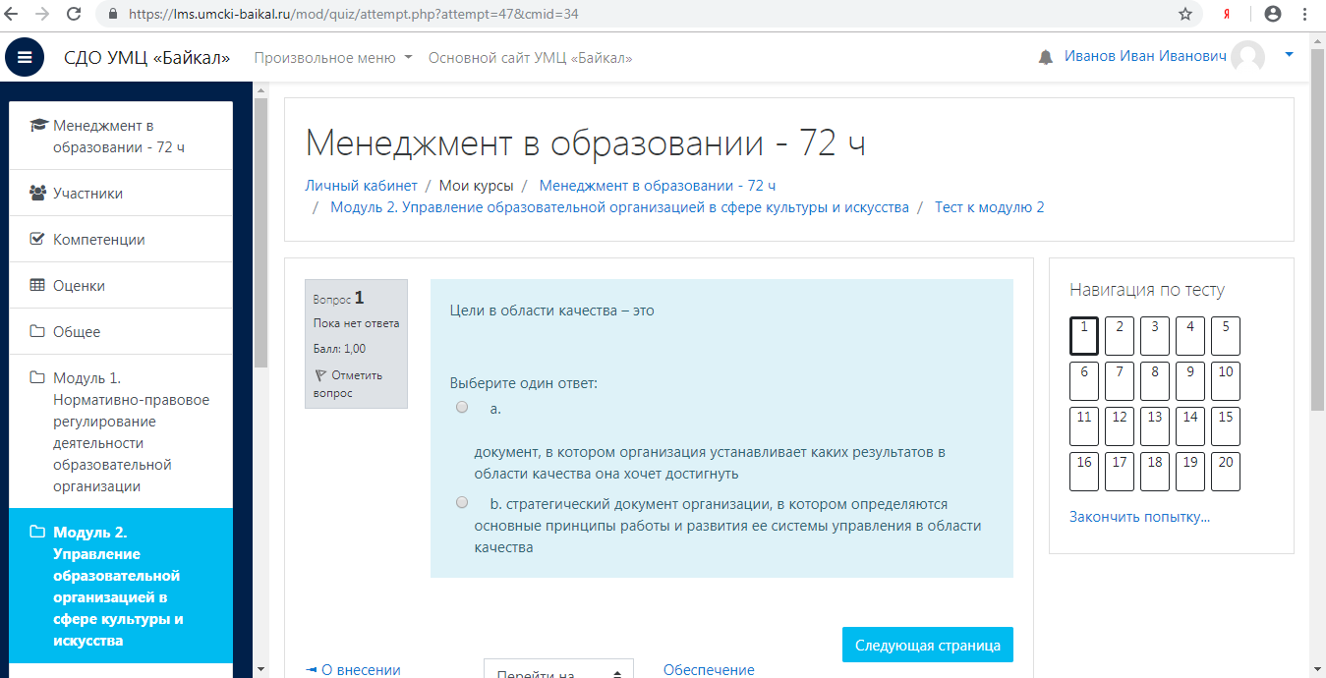

Справа в поле «Навигация по тесту» Вы можете увидеть количество вопросов в тесте и номер текущего вопроса. После выбора верного на Ваш взгляд ответа необходимо нажать кнопку «Следующая страница». При ответе на последний вопрос теста Вам необходимо нажать на кнопку «Отправить тест».
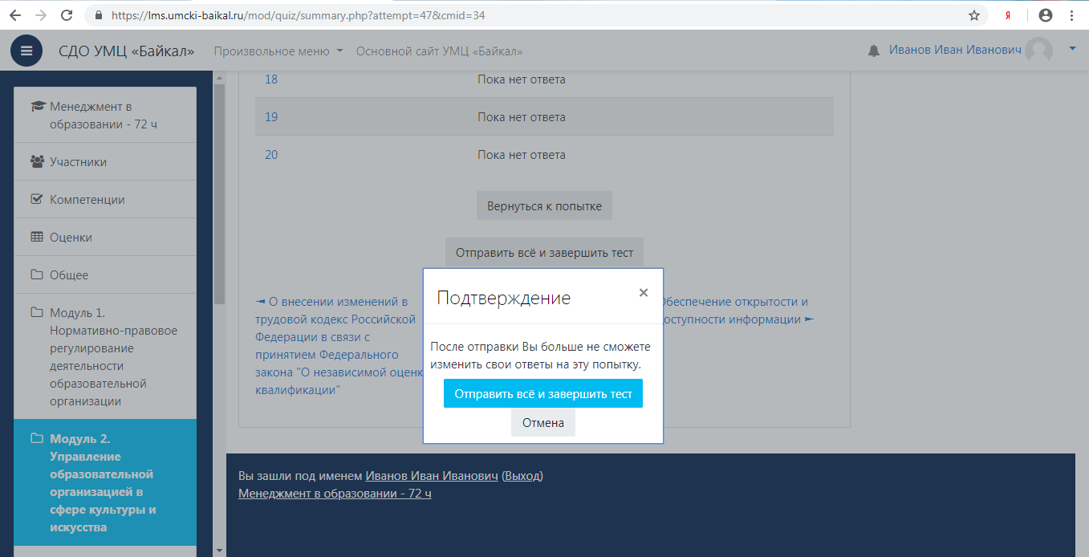
Сразу после этого Ваш тест будет оценен системой и Вы сможете увидеть свой результат.
После некоторых модулей имеются несколько видов промежуточной аттестации. Необходимо дать ответы по каждому из них.
Для того чтобы дать ответ на задание Вам необходимо в него перейти, кликнув по его наименованию. Далее Вы увидите текст самого задания и состояние Вашего ответа:
Для отправки ответа на проверку преподавателю, необходимо нажать кнопку «Добавить ответ на задание». При этом отобразится следующее окно:

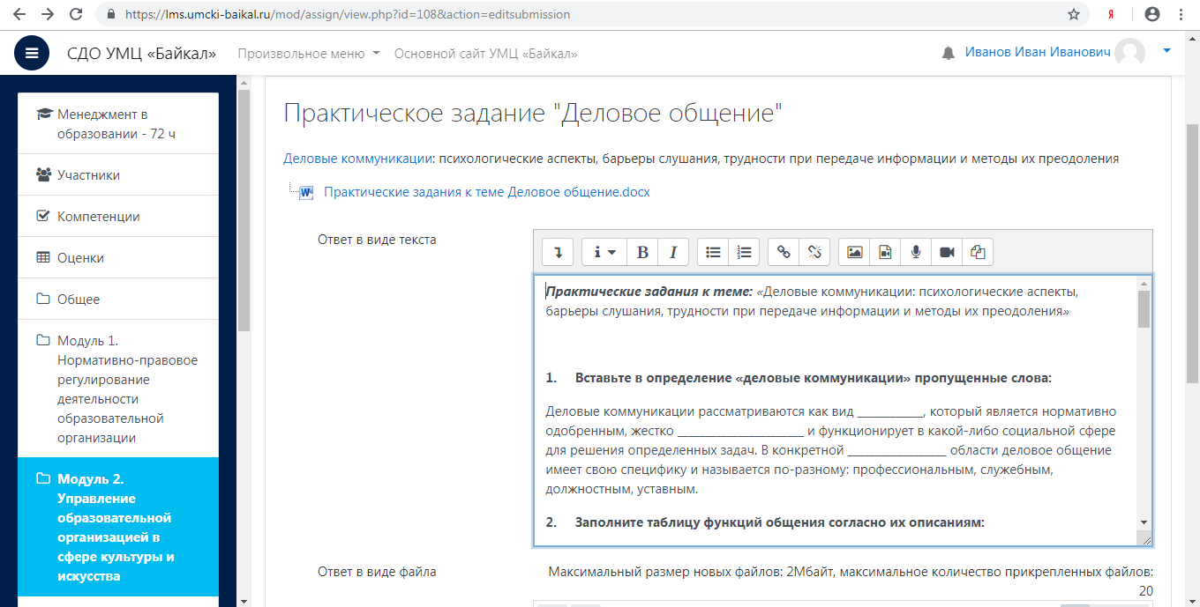

Для добавления файла с ответом Вы можете перетащить файл в окно, обведенное пунктиром или выбрать его из папки Вашего компьютера, в которую Вы заранее сохранили ответ на данное задание. Завершить добавление файла необходимо нажатием кнопки «Сохранить».
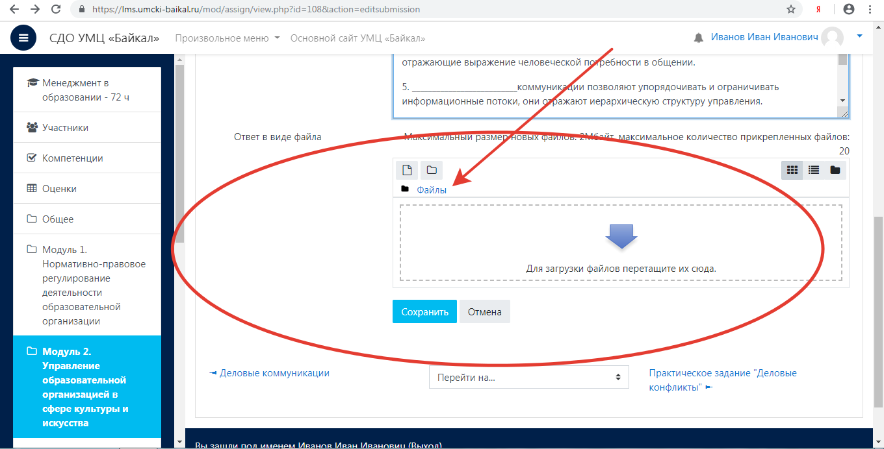
Оценка Ваших ответов происходит по мере накопления файлов от слушателей курса, но не реже 1 раза в неделю. Просим проявлять терпение, если Вы не получили оценку сразу после отправки его преподавателю. В поле «Настройки» в правом фрейме окна Вы можете редактировать информацию о себе, обмениваться сообщениями с преподавателями и иными слушателями Вашего курса. Также в этом разделе отображаются Ваши оценки за промежуточные и итоговые разделы курса:
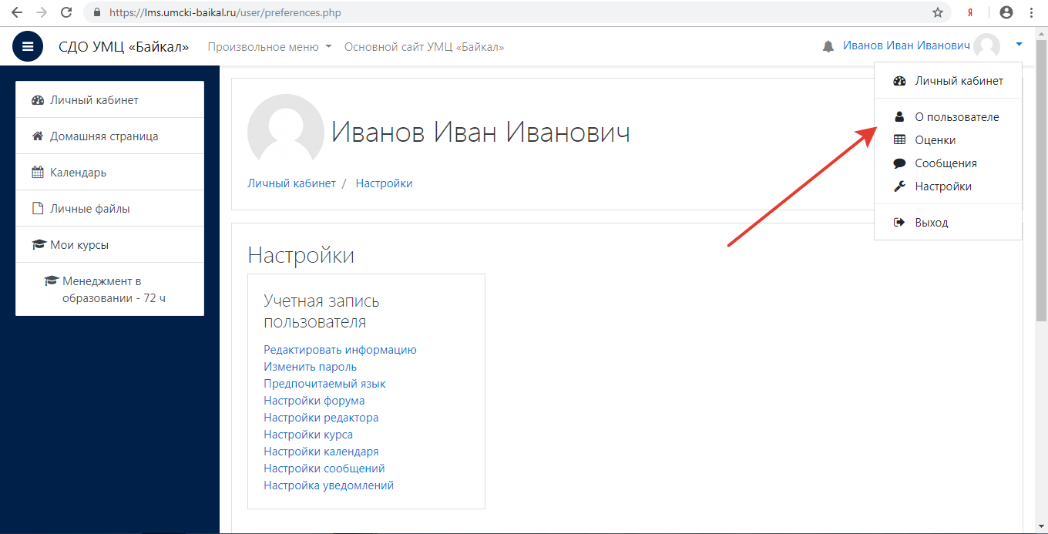

Уважаемые слушатели!
Просим Вас при возникновении вопросов или сложностей в процессе обучения обращаться 89021767970 Надежда Юрьевна Суртаева, специалист по учебно-методической работе.

